

**Statistical learning**

**Assignment 1**

**Mohammad hasan shammakhi**

**محمد حسن شماخی**

**93123053**

**Chapter2** **Question 5:**

از مزایای انعطاف پذیری بالای تابع تخمین می توان گفت که موجب به کمتر شدن خطای مربع تفاضلات Training set که این کم شدن خطا همراه با کاهش خطای Test set نسبت به تابع تخمین تا قبل از آغاز مرحله Overfitting خواهد بود.

از معایب آن می توان به پیچیده تر شدن مدل و امکان Overfitting اشاره کرد.

اما کی کدوم روش ارجعیت دارد؟

زمانی که ما درجه تابع را زیاد کردیم و RSS بهبود یافت و از طرفی این طور می توان گفت که رنج ضرایب زیادی بزرگ نشد (چرا که در این حالت این طور حس می شود که نخمین در حال تلاش زیاد برای ماندن در دور رقابت است و متناسب با داده ها نمی باشد) اما راه اصلی که قبلا در کلاس نیز بیان شده رسم نمودار RSS برای داده های آموزشی و تست هست.

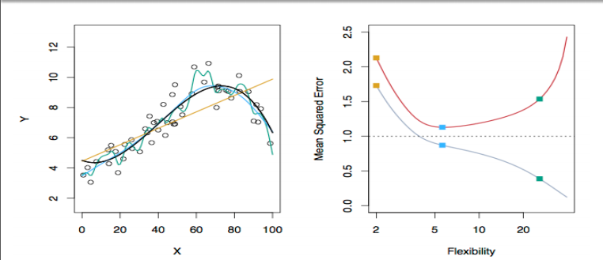

اما نکته حائز اهمیت این است که اگر تعداد داده ها کم باشد ممکن است Test set نسبت به تابع تخمینی که برای Training set در نظر گرفته شده، طوری باشد که Overfitting رخ ندهد (مانند شکل زیر) بنابراین باید تعداد مناسبی داده جمع آوری کرد.

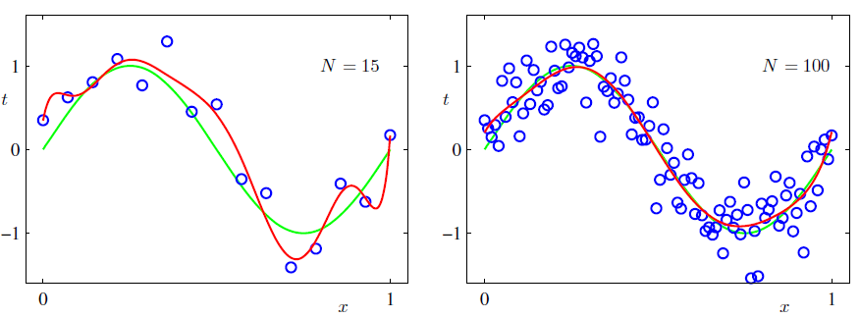

**Chapter2 Question8:**

**کد این سوال به صورت [ch2e8.R](M:\\A1\\ch2e8.R) می­باشد.**

**در داده هایی که Outstate صفر است با احتمال بالایی Private ، no است.**

**در حالی که ارتباط Elite با Outstate دقیقا برعکس است.**

**Chapter3 Question3:**

**با توجه به فرضیات مسئله داریم.**

**Y=****B0 + B1*GPA + B2*IQ + B3*Gender + B4*GPA*IQ + B5*GPA*Gender**

**که برای مرد و زن بودن به صورت زیر می شود.**

**B0 + B1*GPA + B2*IQ + B3 + B4*GPA*IQ + B5*GPA for Woman**

**Y=**

**B0 + B1*GPA + B2*IQ + B4*GPA*IQ for Man**

**که مقدار IQ و GPA ثابت هستند پس فرض میکنیم:**

**A= B0 + B1*GPA + B2*IQ + B4*GPA*IQ**

**در نتیجه داریم:**

**A + B3 + B5*GPA for Woman A+35-10*GPA**

**Y= =**

**A for Man A**

**بنابراین برای مقادیر زیاد GPA مرد بودن موجب Y بیشتری نسبت به زن بودن می شود.**

**با توجه به مقادیر GPA=4 و IQ=110 خواهیم داشت:**

**A= B0 + B1*GPA + B2*IQ + B4*GPA*IQ=50+20*4+0.07*110+35*1+0.01*4*110-10*4*1=137.1**

**C) غلط.**

**با توجه به اینکه ضریب b4 در IQ*GPA ضرب می­شود لذا تاثیر آن زیاد است و کوچکی آن دلیل بر بی ارزشی آن نمی باشد مثلا اگر GPA برابر 8 باشد تاثیر ضریب b4 از ضریب b2 بیشتر می شود.**

**Chapter3 Question4:**

**در ابتدا باید گفت از اینکه n=100 هست نمیتوان گفت n به اندازه کافی بزرگ هست یا کوچک چرا که بستگی به پراکندگی و میزان تغییرات پارامتر x دارد که مثلا x بین 0 تا 50 است یا بین 0 تا 1000**

**اگر n را زیاد فرض کنیم:**

**برای قسمت a با توجه به اینکه مدل خطی هست پس با تقریب تابع مدل با تابعی درجه 3 نسبت به تابع خطی RSS زیاد می­شود.**

**اما برای قسمت b و مدل غیرخطی نمی­توان دقیقا اظهار نظر کرد چرا که مثلا برای تابعی که شکل درجه 2 دارد شاید RSS مدل خطی بهتر از مدل درجه 3 باشد و یا برعکس که به تعداد داده ها و محل قرار گرفتن آنها بستگی دارد.**

**اما اگر n را کم در نظر بگیریم علاوه بر اینکه برای دو قسمت a و b نمی­توان اظهار نظر کرد شاید جواب اشتباه هم بگیریم.**

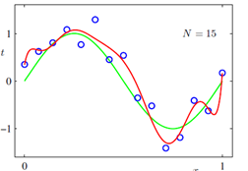**مثلا برای شکل:**

**با اینکه شکل مدل درجه 3 هست ولی مدل درجه 15 جواب بهتری نسبت به مدل درجه 3 می­دهد چرا که مقدار RSS برای تعداد دیتا کم به نوعی شانسی است.**

**Chapter3 Question9:**

**c) بله در مدل سازی خطی با توجه به p value ها متوجه می­شویم وزن و منشا تولید و سال تولید بسیار مهم است.**

**سال بیشترین تاثیر گذاری را داشته است.**

**کد مطالب گفته شده : <ch3e9.R>**

**Chapter3 Question7:**

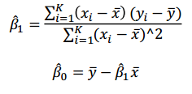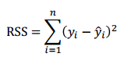

**Chapter3 Question10:**

**c) model: Sales=13.04-0.05*Price-0.02*Urban+1.2*US**

**d) پیش بینی کننده Urban چرا که مقدار t-statistic نزدیک صفر دارد.**

**e) بنابراین با توجه به مقدار p-value و عدد t-statistic، Urban را حذف کرده و دوباره مدل سازی می­کنم.**

**f) به دنبال کمترین خطا رفته که برای تحقق آن نسبت به متغییر ها مشتق گرفته و برابر صفر قرار می­دهم اما با توحه به ربط نداشتن ویژگی Urban و محاسبه آن در مدل اول، لذا مورد دوم بهتر است.**

**کد مطالب گفته شده : <ch3e10.R>**

**Chapter3 Question14:**

1. **Y=2.13+1.44*X1+1.01*X2**

**c)با توجه به t-statistic مقادیر X1 و X2 نمیتوات هیچ یک را حذف کرد.**

**d و e) در این حالت t-statistic بیشتر شده و متغیر ها وابسته تر بنظر میرسن که با توحه به نمودار قبلی به cor بالای آنها پی میبریم.**

**کد مطالب گفته شده:**[**ch3e14.R**](ch3e14.R)